Redis安装及本地化

1. 下载 **<https://github.com/MSOpenTech/redis/releases>**
2. **解压到你对应的盘**
3. 在运行中输入cmd，然后把目录指向解压的Redis目录（d:表示把d盘当做运行盘

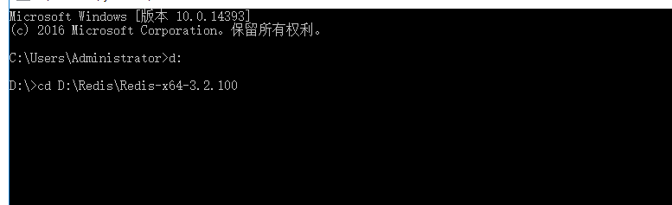

1. **启动服务**redis-server redis.windows.conf
2. **成功显示如下**

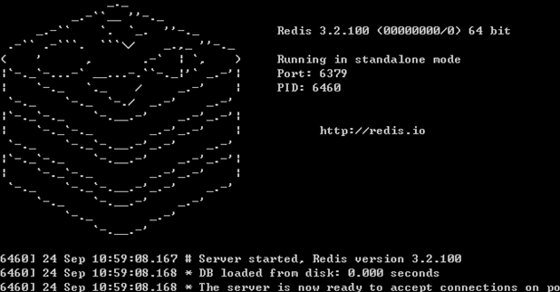

**6.开启服务**

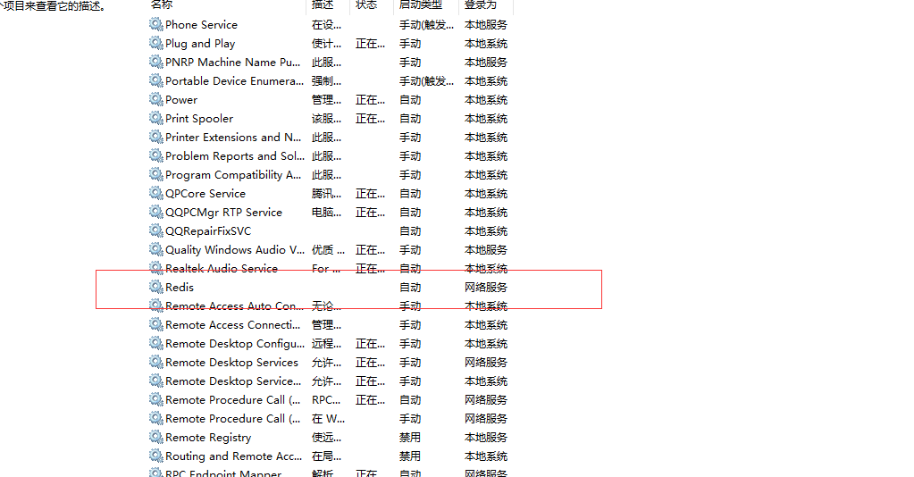

可以右键开启或者redis-server --service-start

本地化

1. 复制一下**redis.windows.conf配置文件**
2. **redis.windows10001.conf**

QQ截图20180323163412

1. 打开复制的配置文件修改为10001(根据port检索)



4.注册为Windows服务

redis-server.exe --service-install redis.windows10001.conf --service-name redis10001 --port 10001

1. 打开复制的服务

